«Удэгейская легенда» – первый на Дальнем Востоке национальный парк, созданный с целью сохранения уникальной уссурийской тайги, традиционного уклада жизни малочисленного народа иманской группы удэге и развития экотуризма.
Сотрудниками национального парка в городской библиотеке оформлена фотовыставка «Сердце таежного Приморья». Работники библиотеки познакомили ребят из пришкольных летних оздоровительных лагерей с работами, представленными на выставке. Затем повели разговор о достопримечательностях «Удэгейской легенды», которых на территории парка великое множество.
Так, например, скальные обнажения «Старик и баба Бохо» – расположенные у въезда в парк, по рассказам старожилов, использовалось для проведения культовых обрядов и ритуалов.
Одной из загадок «Орочонского Бога», который представляет собой скалу, торчащую прямо из прозрачной горной реки является то, что он постоянно меняет свои очертания.
На территории парка есть единственная на Дальнем Востоке тисовая роща. Некоторым деревьям более 600 лет.
Река Арму самая чистая и самая холодная река Приморского края.
Рассказ библиотекаря сопровождался электронной презентацией и видеороликами о народе удэге и реке Красивой, «Ковалевской тисовой роще», «Лаулинском прижиме», месте слияния рек Арму и Большой Уссурки.
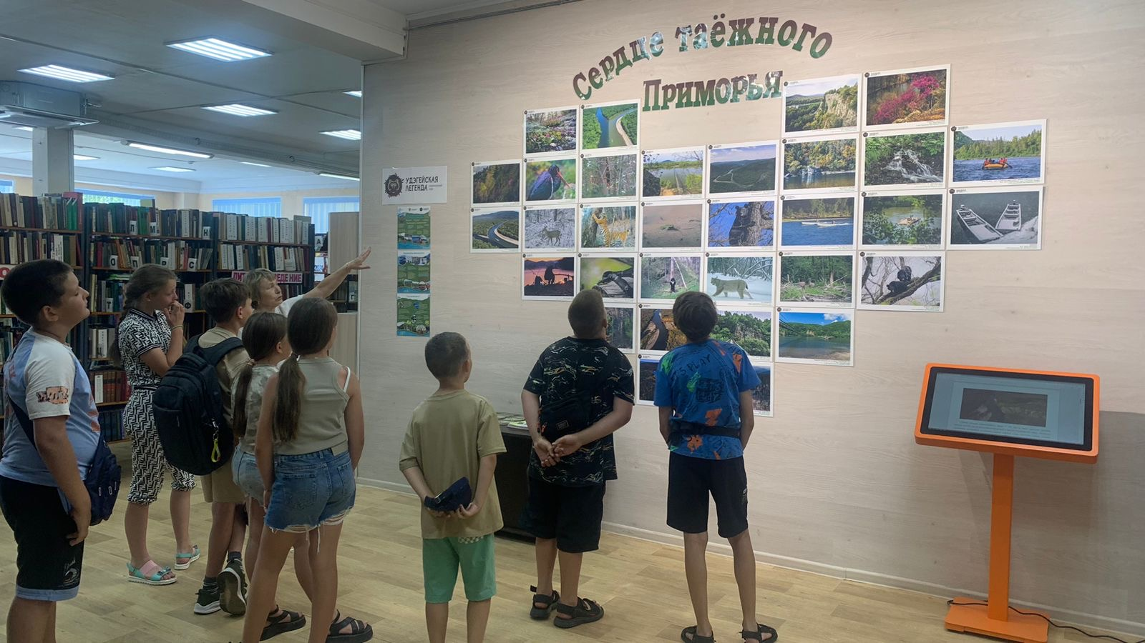
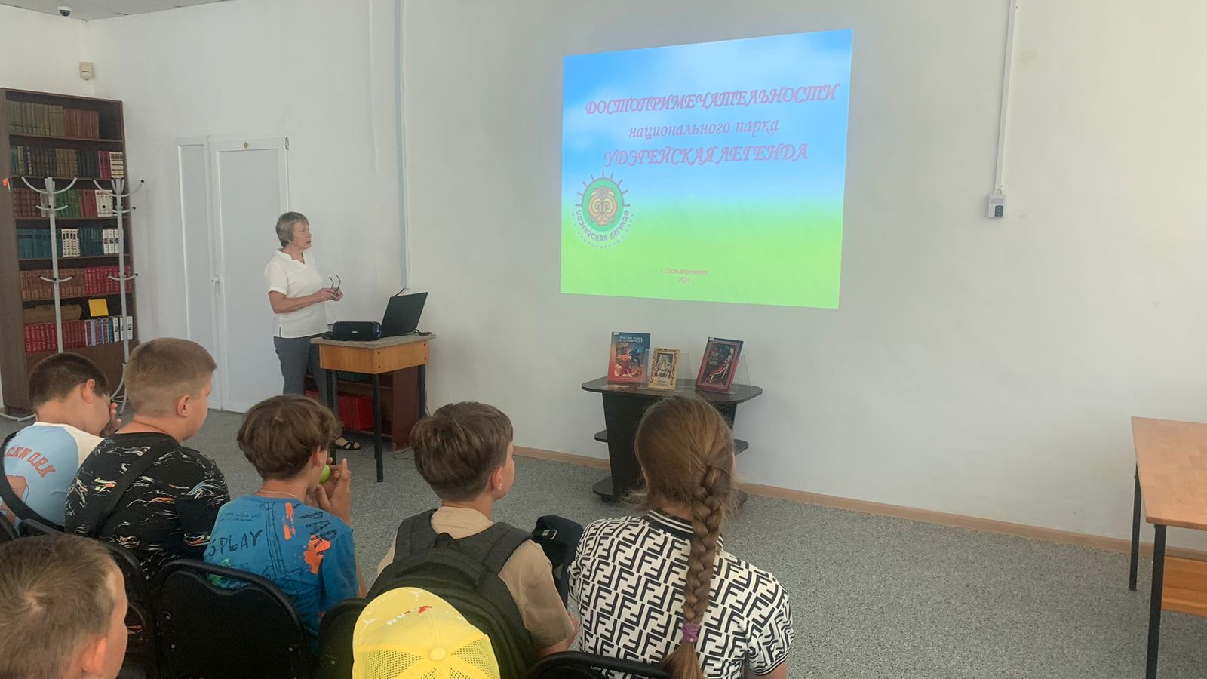

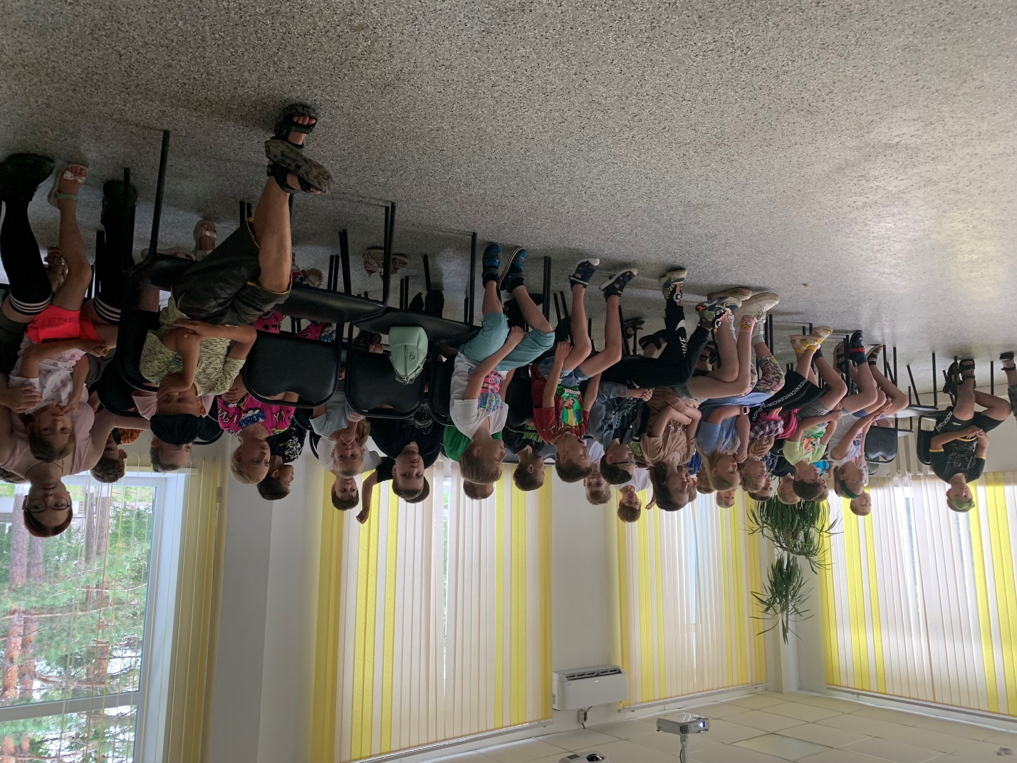

26 июля в библиотеку-филиал № 6 пришли дети из ДРЦ «Надежда» и ребята из пришкольного лагеря СОШ №3 на игровую программу «Здравствуй! Я твой друг!», посвященную Международному дню дружбы, который отмечается 30 июля во всем мире. Школьники узнали историю этого праздника. Ребята вспомнили народные пословицы, поговорки и загадки о дружбе. Дети отвечали на вопросы: «Что такое дружба?», «Как правильно дружить?». Во время мероприятия были проведены увлекательные и забавные игры «Цветок дружбы», «К друг дружке», «Ласковое слово», «Настоящие друзья» и т. д. Библиотекарь познакомила ребят с книгами о дружбе. В конце мероприятия школьники сделали вывод, что дружба - это сокровище, которое нужно беречь и не давать никому разрушить.
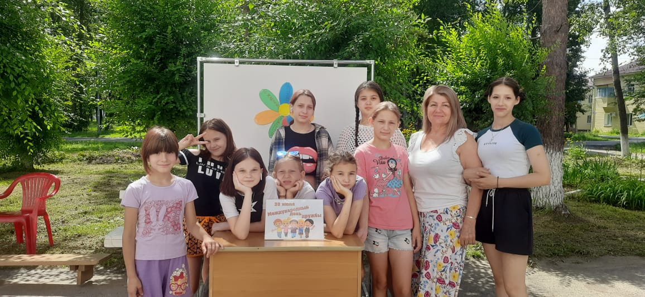
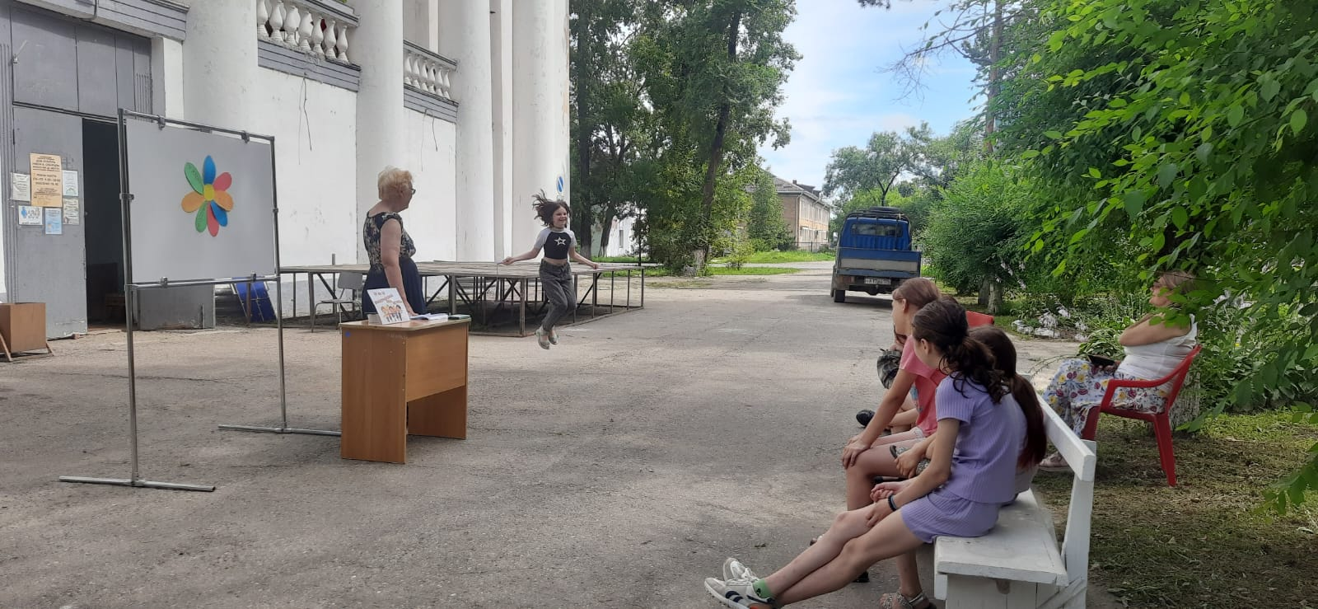
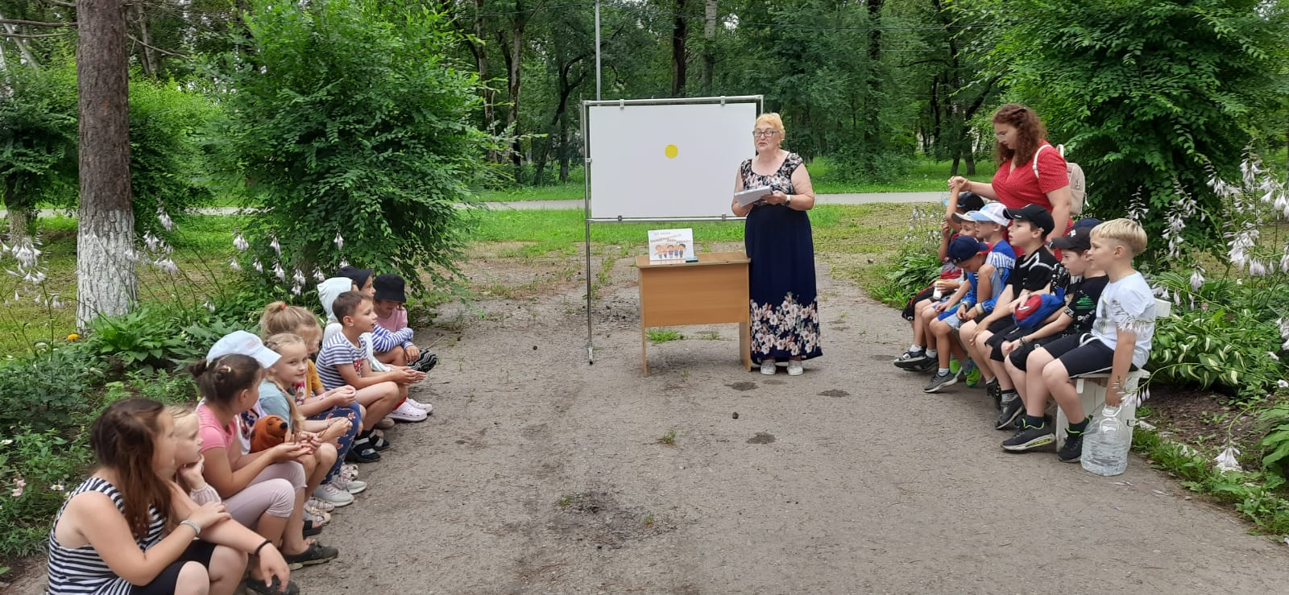
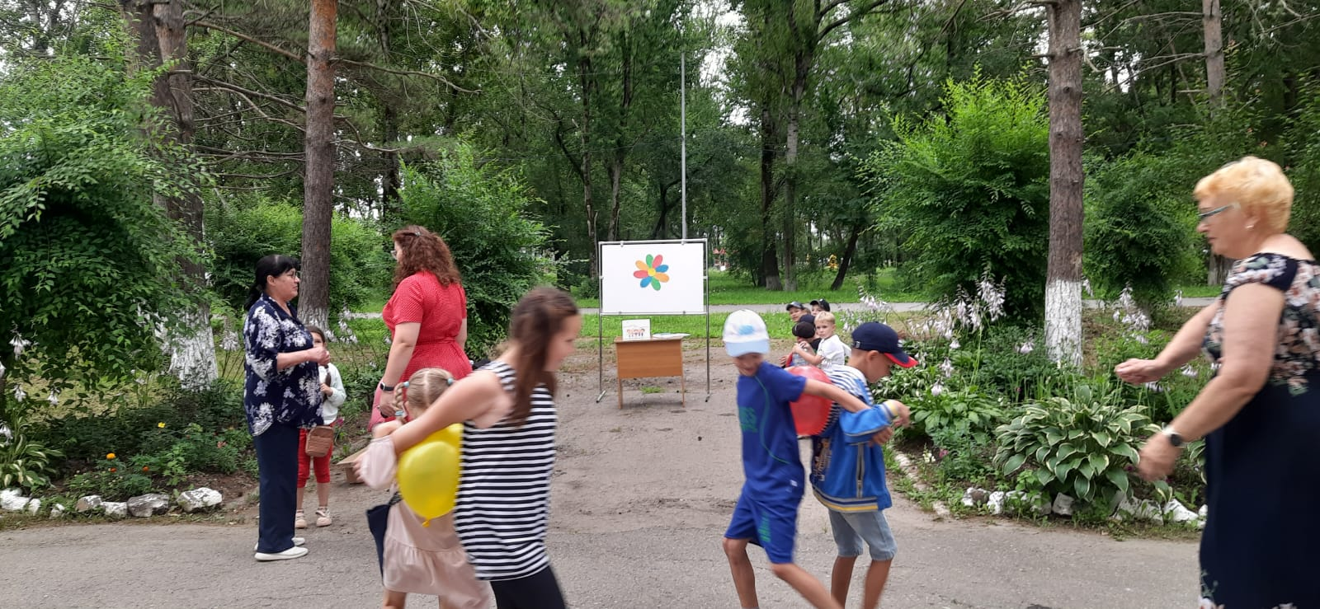
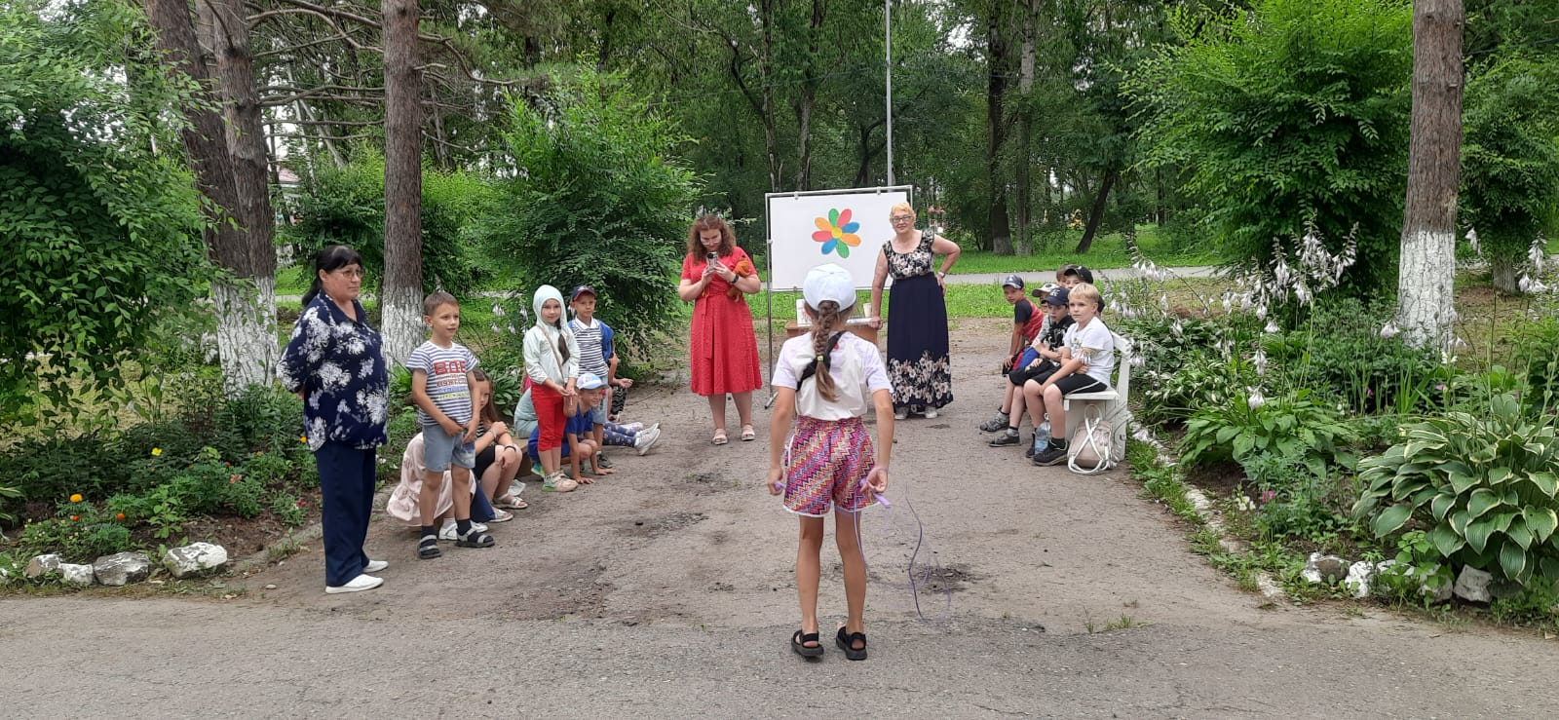

27 июля в библиотеке-филиал №3 села Грушевое прошла спортивно-развлекательная программа «Спортивная семья – здоровое поколение». Праздник начался со спортивной детской эстафеты. Родители болели за своих детей. В итоге победила дружба. Ребята получили заряд бодрости и энергии. Родители и дети приняли участие в концертной программе «День села». «Изюминкой» мероприятия стало награждение победителя фотоконкурса «Фотография с любимой книгой», который проходил с 5 июля. В результате голосования победила Маркова Полина. А участникам конкурса были вручены сладкие призы.
